Unidad-1: Almacenamiento de la Información
Un recorrido desde los archivos antiguos hasta las bases de datos modernas

Necesidad de almacenar información
Una base de datos es un conjunto de datos pertenecientes a un mismo contexto y almacenados sistemáticamente para su posterior uso.

A lo largo de la historia, la humanidad ha buscado registrar y conservar información, adaptando distintos soportes y sistemas. El propósito esencial se ha mantenido: preservar el conocimiento y los datos para su uso futuro.
Básicamente, la forma de almacenar información difiere en:
- El soporte que se ha utilizado (barro, madera, piel, papel, cinta magnética, etc.).
- El sistema de codificación de la información (símbolos, escritura, agujeros, bits, etc.).
- La forma de acceso a la información.

En la actualidad, casi todos los ámbitos de la sociedad y de la vida cotidiana están vinculados al manejo de datos, lo que ha generalizado el uso de bases de datos. El enorme volumen de información disponible y sus múltiples aplicaciones hacen imprescindible contar con profesionales capacitados para gestionarla eficazmente.

El pasado de los archivos o ficheros
En sus inicios, las empresas gestionaban la información mediante archivos en papel, organizados manualmente y con fichas elaboradas a mano o con máquina de escribir. Con la primera informatización, estos registros pasaron al formato digital, lo que permitió un acceso más rápido y eficiente a los datos.

Así, en informática se sigue hablado de ficheros o archivos, formularios, carpetas, directorios... El elemento que permitió llevar a cabo el almacenamiento de datos de forma permanente en dispositivos de memoria masiva fue el fichero o archivo.

Archivo o fichero digital
Un fichero o archivo digital es una estructura de información creada por el sistema operativo para poder almacenar datos de forma permanente, de forma que puedan ser accedidos (se puedan añadir, suprimir, actualizar o consultar individualmente en cualquier momento).

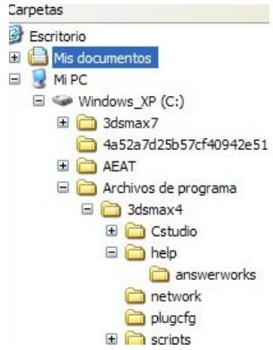
Características:
Esquema de las características de un fichero digital:
- Dinámico: puede variar durante la ejecución de un proceso.
- Capacidad: su capacidad depende del soporte físico, no de la memoria principal (RAM).
- Independencia: independiza los datos de los procesos que los utilizan. Si aquí pone q el fichero tiene como caracteristicas esto, como luego pone esos problemas

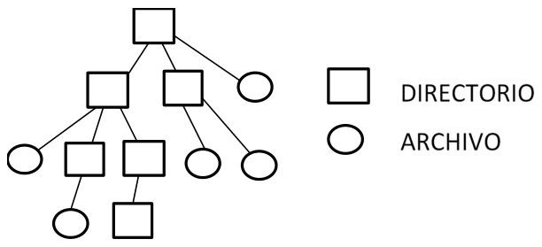
Los ficheros físicamente son una secuencia de ceros y unos (bits) almacenados en un soporte físico (disco duro, memoria extraíble, disco óptico...).

Organización de ficheros
Sistema de archivos: es el modo de organización lógica de la información en un ordenador.

Directorio: es un tipo de archivo especial que se emplea como contenedor de otros archivos, almacenando información sobre ellos. Es una forma de organizar ficheros. Habitualmente se emplea una estructura en árbol o jerárquica, en la que los directorios pueden contener archivos y otros directorios.

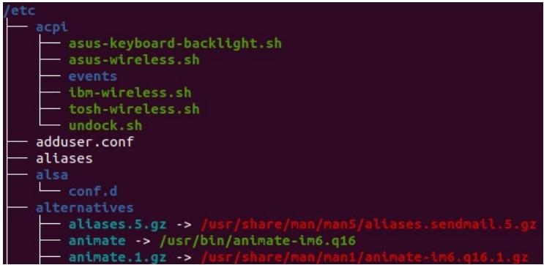
Ruta (Path): es la forma de referenciar a un fichero dentro de una estructura de directorios de un sistema de archivos.

- Absoluta: toma como origen el directorio principal, denominado raíz, del que cuelga el resto.
- Relativa: toma como origen el directorio actual.

Los soportes de la información: ¿dónde se guardan los datos?
Los ficheros se almacenan en soportes físicos manejados por dispositivos hardware del ordenador (periféricos), que permiten leer y grabar datos (dígitos binarios).

Soportes de acceso secuencial
Es necesario leer todo el contenido, desde el principio, para acceder a un dato concreto. Esto conlleva un retardo considerable. Un ejemplo clásico son las cintas magnéticas, que todavía se usan para copias de seguridad donde el tiempo de acceso no es crítico.

Soportes de acceso aleatorio
Puede acceder a cualquier dato almacenado sin tener que recorrer el soporte desde el principio. Es necesario que se implemente algún mecanismo para conocer a qué punto físico del soporte se desea acceder en cada momento. Los discos duros son un ejemplo de este tipo de acceso.

Acceso a datos y memoria
Para que el ordenador pueda procesar el contenido de un fichero, es necesario que se copie su contenido del soporte físico a la memoria interna (RAM), para que la CPU pueda acceder a los datos.
Un fichero se divide en registros y éstos se agrupan en bloques. No es necesario que se copie todo el contenido del fichero a la memoria sino algunos bloques o una estructura de índice.
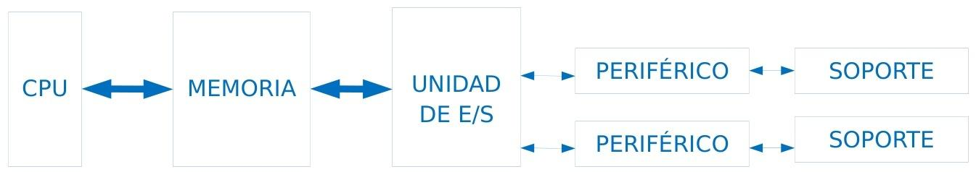
Esquema del flujo de datos desde el soporte físico hasta la CPU a través de la memoria RAM.

Problemática de la gestión de ficheros
Los ficheros permiten organizar y guardar datos con una estructura definida.
Si las aplicaciones deben depender directamente de sus ficheros:
- Se pierde independencia entre programa y datos.
- Dificulta modificar, reutilizar o compartir la información

Ejemplo práctico: puntuaciones de un juego
Objetivo: almacenar puntuaciones de forma permanente para clasificar jugadores.
Solución inicial: guardar en un fichero (ej. Puntuaciones.txt)

Características
Alojado en un servidor: para que puedan jugar otros usuarios a través de internet
Fichero actualizado: mantener y actualizar la información tras las partidas
Mecanismos de bloqueo: aquellos que se utilizan para evitar que dos personas editen un registro a la vez

Características por un auge de jugadores
Independencia del software: las actualizaciones del programa no deben afectar a los datos.
¿?????

Conclusión: La solución es una Base de Datos
Un gestor de base de datos (SGBD) se encarga de gestionar todos los aspectos anteriores de forma automática (concurrencia, disponibilidad, escalabilidad, seguridad, perfiles, replicación…).

Si el juego utiliza una base de datos, no necesitará gestionar los datos en su programación, sino que se centrará en los aspectos funcionales del propio juego.

De esta forma se asegura que la aplicación y la gestión de la información son independientes. ¿? La aplicación “usa” la base de datos para almacenar su información.

Además, proporciona independencia lógica y física sobre los datos: puede modificarse de forma independiente, sin afectar al resto, el sistema de almacenaje físico, la estructura de los datos y la programación del juego.
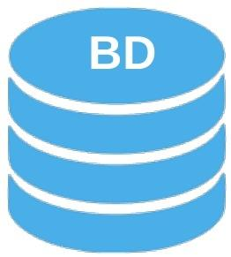
La base de datos actúa como una capa intermedia, proporcionando independencia entre la aplicación y el almacenamiento físico.

Hay que destacar que, a nivel físico, la base de datos sigue almacenando la información en ficheros como los que se han visto anteriormente, pero se encarga de su manejo por completo.

Para un usuario de la base de datos, los detalles y complejidad de la gestión de los ficheros están ocultos.

En resumen, el empleo de ficheros para la gestión de datos conlleva algunos problemas:
- Los ficheros son dependientes del programa y sistema operativo.
- Problemas de concurrencia.
- La modificación de la estructura de los datos puede ser compleja.
- La modificación de los datos puede ser compleja.
- Puede haber información duplicada en distintos archivos: ineficiencia.
- Puede haber información duplicada en distintos archivos: incoherencia.
- Las consultas de datos pueden ser ineficientes.
- Problemas de seguridad: accesos no autorizados.
- No se asegura la disponibilidad de los datos.

Evolución de la gestión de los datos
La gestión de datos ha evolucionado desde los sistemas manuales y los ficheros simples hasta los complejos Sistemas Gestores de Bases de Datos (SGBD) que utilizamos hoy en día.
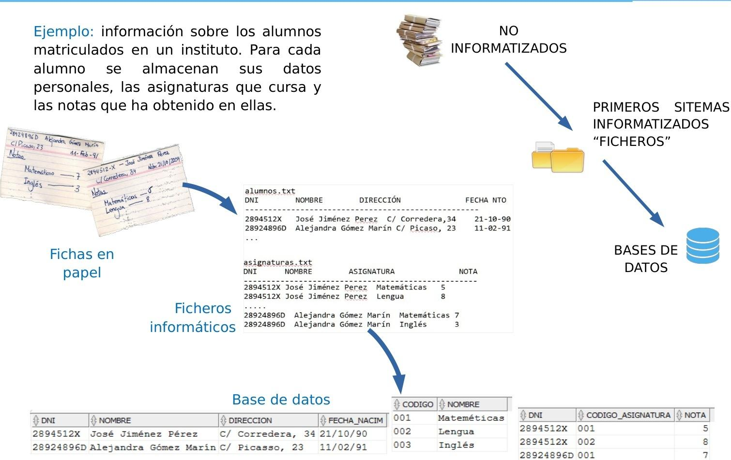
Línea de tiempo visual de la evolución en la gestión de datos.

Uso de bases de datos
Hoy en día las bases de datos se utilizan en todos los ámbitos de la sociedad. Son el corazón de innumerables servicios y aplicaciones que usamos a diario, desde redes sociales y comercio electrónico hasta sistemas bancarios, de salud, logística y administraciones públicas.

